Инструкция подачи заявления на портале «Госуслуг» на государственную регистрацию смерти.
Всё большее количество государственных услуг Вы можете получить в электронном виде через интернет благодаря возможностям портала gosuslugi.ru. Среди них есть и подача заявления на государственную регистрацию смерти.

Шаг 1. Поиск электронной услуги
Войдите в личный кабинет Портала, используя логин и пароль, полученные при регистрации (чтобы воспользоваться электронными государственными услугами необходимо быть зарегистрированным пользователем сайта gosuslugi.ru.)

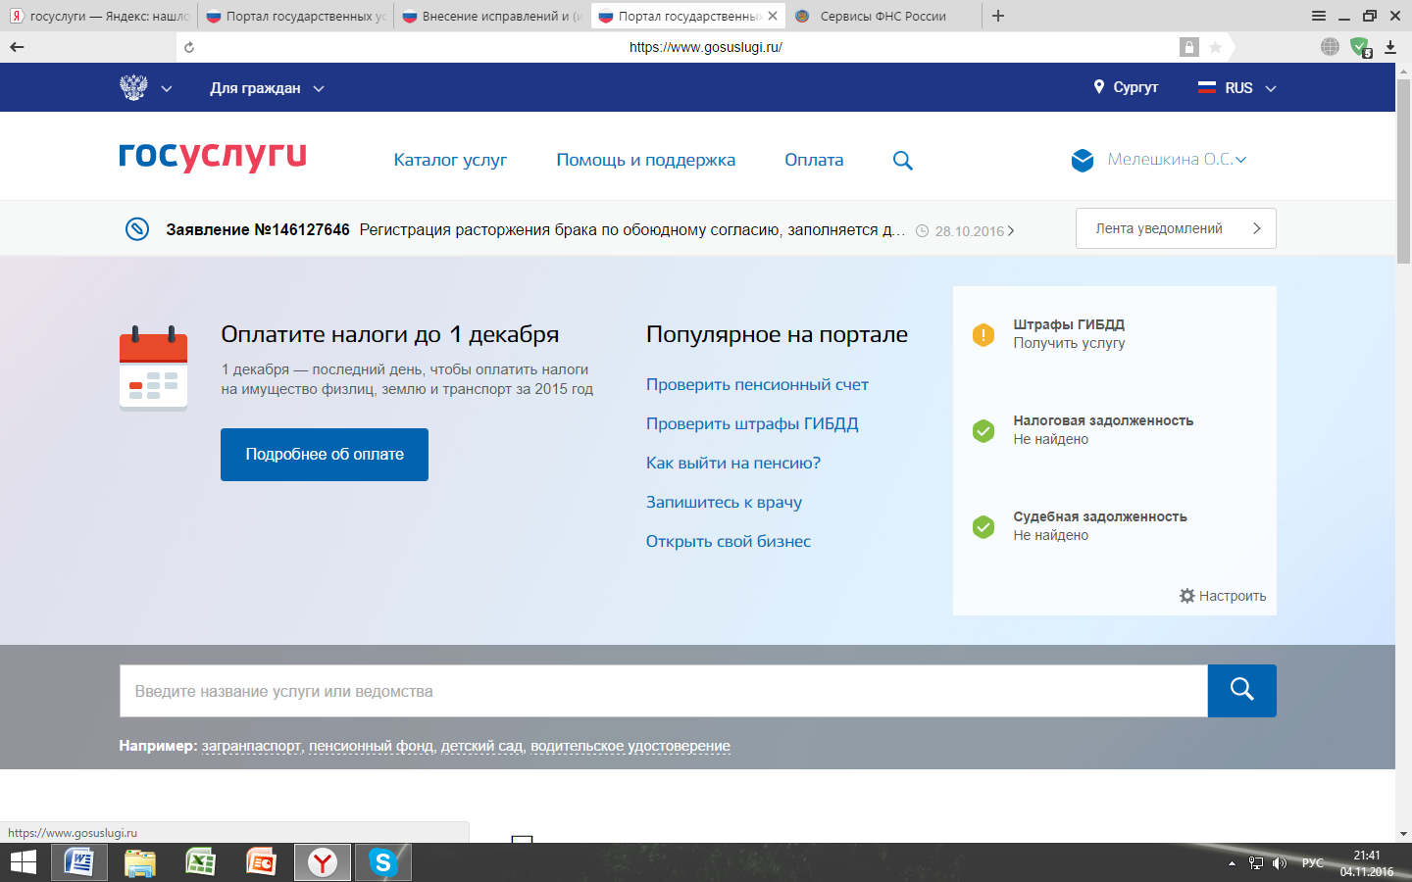

Шаг 2. Выбираем «Каталог услуг»
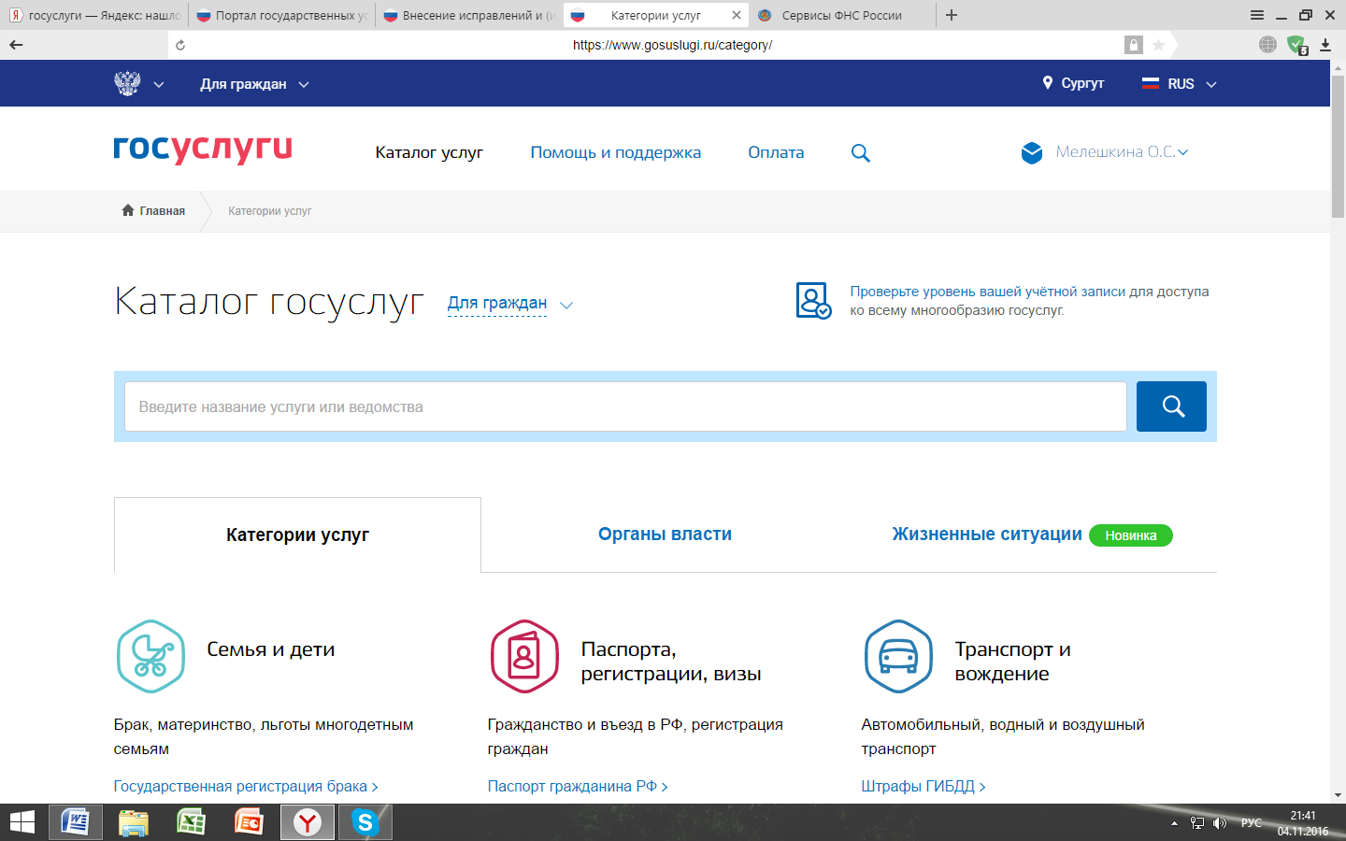
Шаг 3. Выбираем раздел «Семья и дети», где находим услугу «Государственная регистрация смерти»
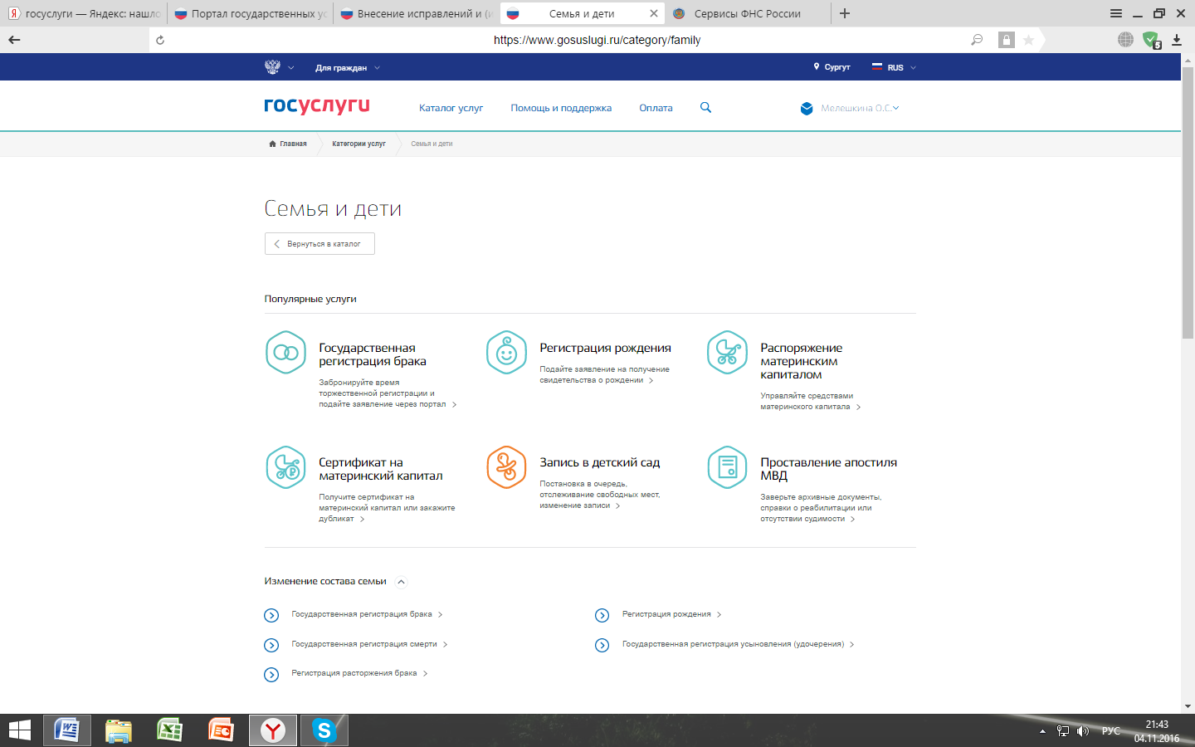

Шаг 4. Выберите тип услуги «электронная» и «Получить услугу ». Предварительно можно изучить описание услуги, чтобы вопросов о том, как оформить регистрацию смерти через Госуслуги у Вас не осталось.
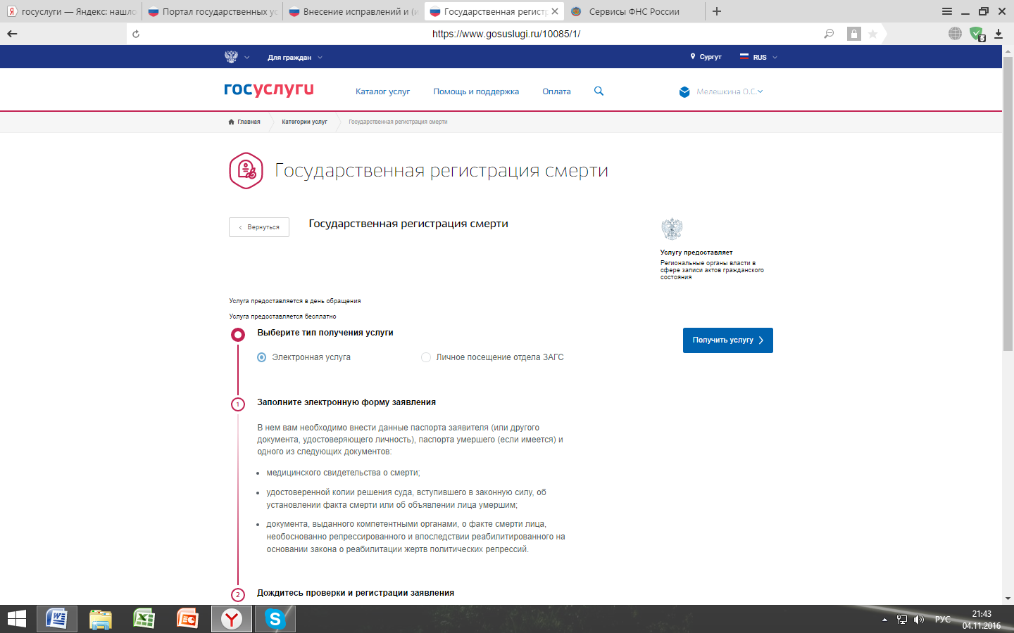

Шаг 5. Необходимо заполнить все пункты (с 1 по 10). Обратите внимание: требуют заполнения лишь пустые поля, поскольку остальная информация будет перенесена из данных, заполненных при авторизации (1. Ваши персональные данные, 2. Документ, удостоверяющий личность, 3. Ваше место жительства).

Далее заполняем по пунктам согласно сведениям, указанным в паспорте умершего (при наличии) и медицинском свидетельстве о смерти. В том случае, если паспорт умершего отсутствует, поле в п. 5 заполнять не требуется.
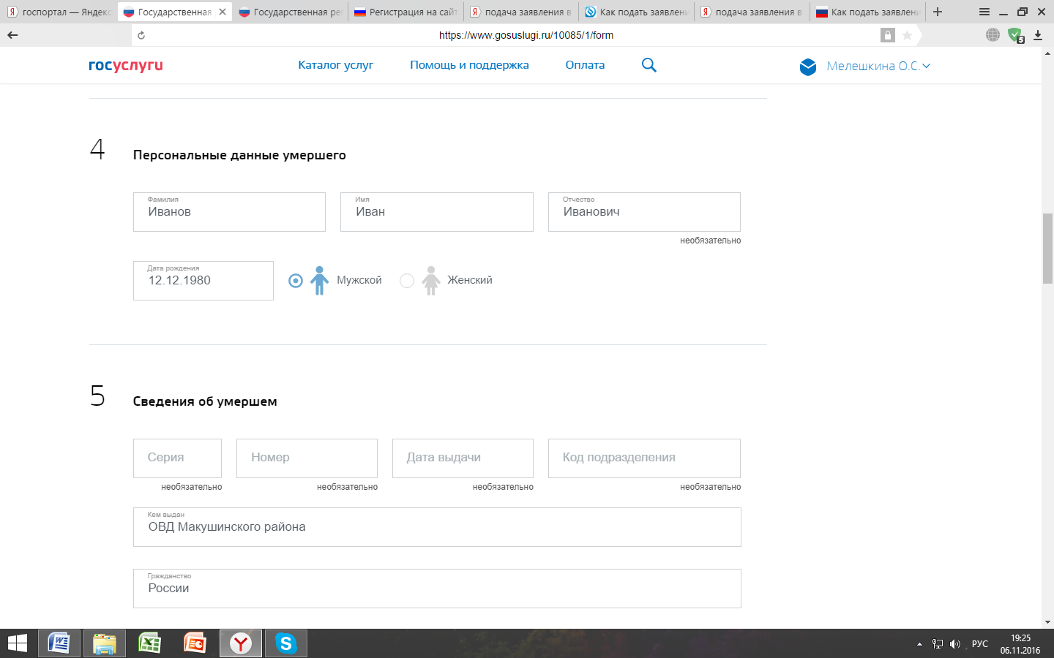
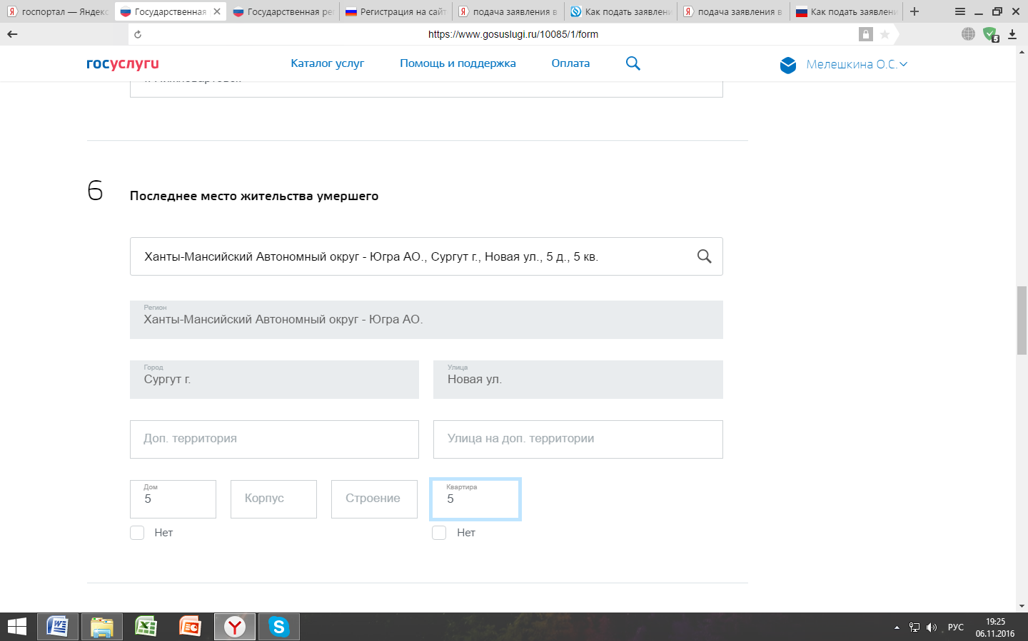
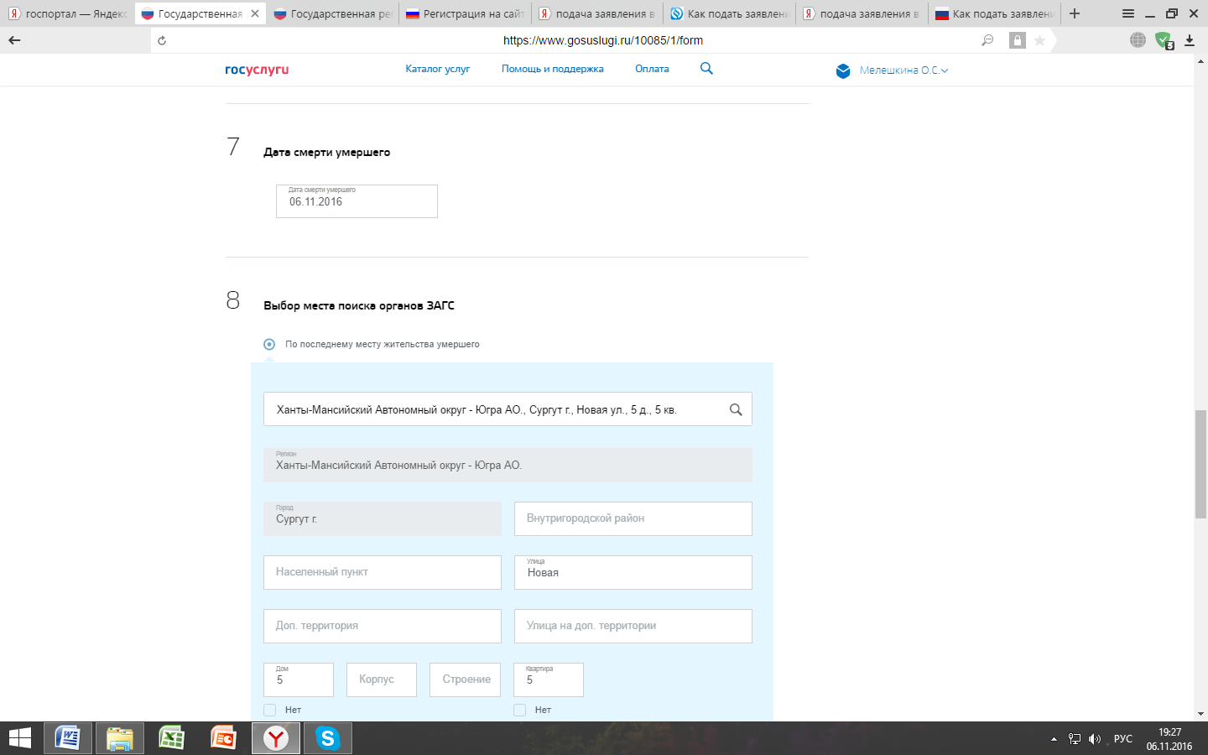
В п. 9 поле «Выбрать время записи на приём» обязательно для заполнения.
Первоначально следует найти орган ЗАГС, в который Вы непосредственно желаете обратиться. Затем, нажав «Выбрать время записи на приём», определить удобное для Вас время и день обращения в орган ЗАГС.
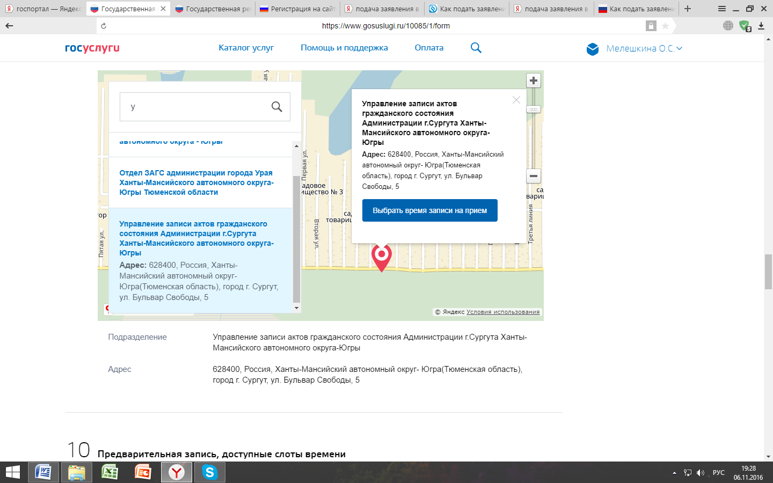
Выбираем удобное время
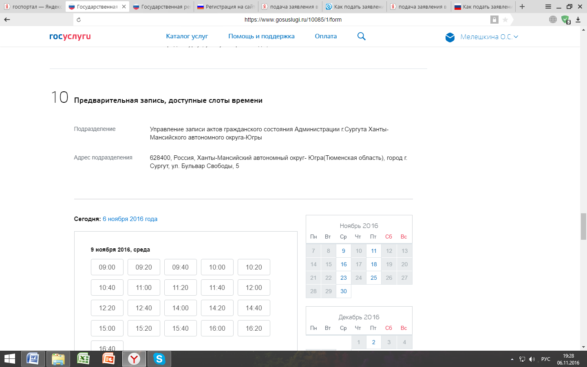
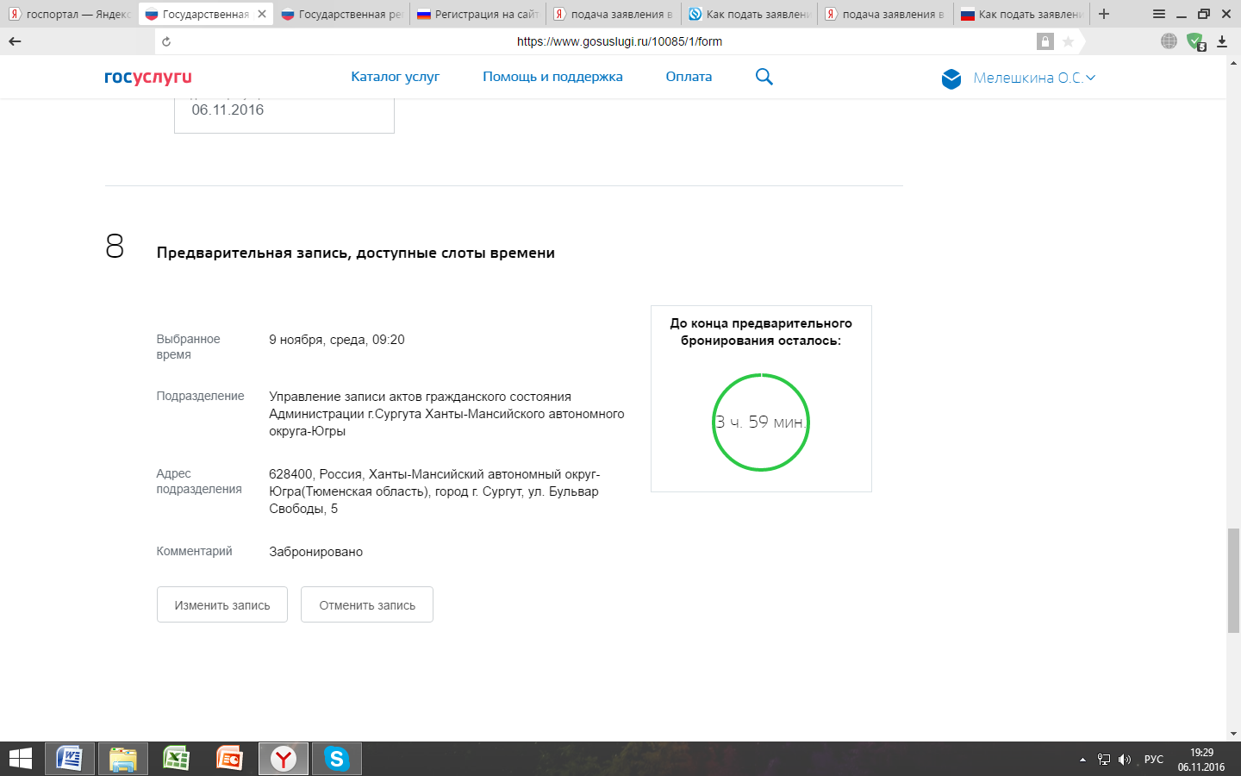

Шаг 6. После заполнения всех полей необходимо нажать кнопку «Отправить»
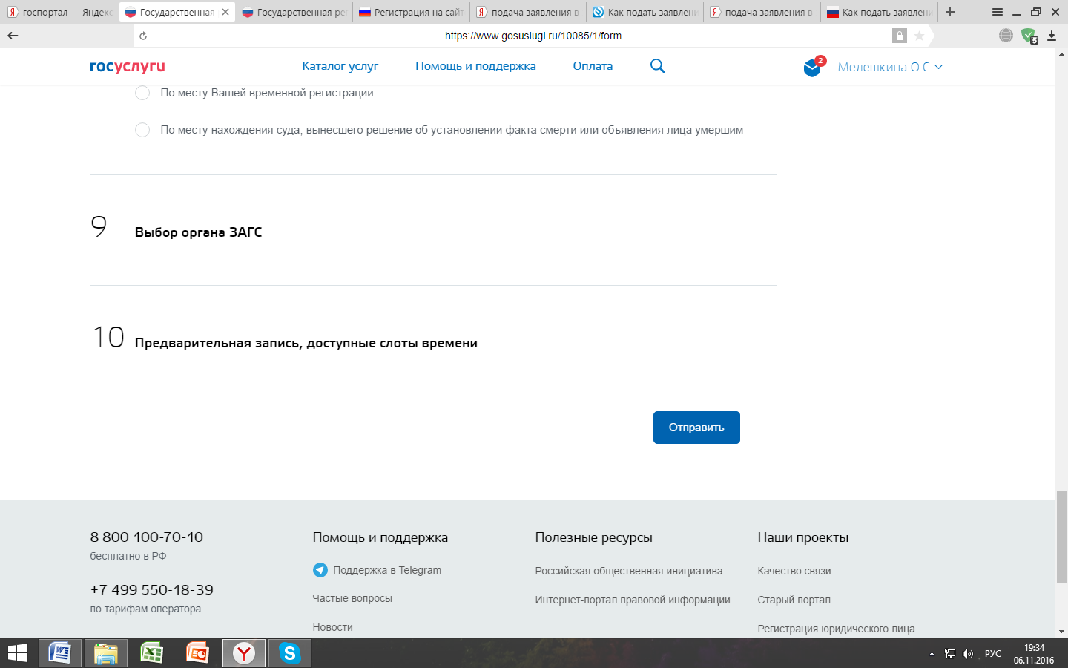
Шаг 7. Ожидаем несколько секунд и получаем подтверждение
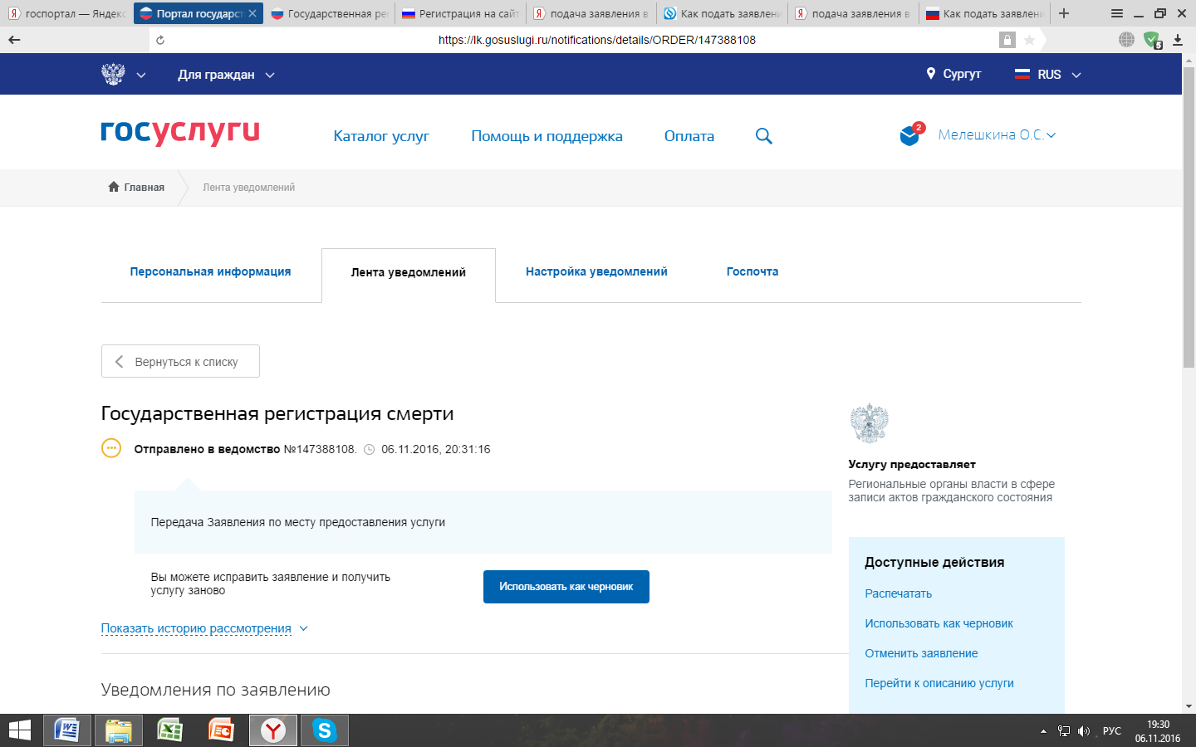

По результатам обработки заявление Вы получите сообщение, содержащее число и время посещения управления ЗАГС, а также перечень необходимых документов, которые должны быть предоставлены в день получения свидетельства о смерти.

